Şerafettin Yıldız
VİYANA KAFE KÜLTÜRÜ ÜZERİNE
“Viyana Kafe Kültürü” (Wiener Kaffeehauskultur) 2011 yılından beri UNESCO tarafından Manevi Kültür Mirası olarak kabul edilmiş olup Viyana’nın olmazsa olmazlarından biridir. Dünyanın başka yerlerindeki Kafelerden farklı olarak bu mekanlardan birinde bir kahve ısmarladığınızda garson kahvenizi getirir sonra siz çağırmadıktan sonra bir daha da gelmez. Bu mekanlarda hem insan içindesinizdir, hem kendi kendinizle başbasınızdır. Bütün günlük gazete ve dergiler bir köşede “Ahşap Gazete Tutacakları”nda okunmak için sizleri beklerler.
Viyana’ın hemen hemen tüm semtlerinde bulunabilen bu Kafelerin klasik olanları özellikle şehir merkezinde ve merkeze yakın yerlerde daha yaygındırlar. Bu mekanların kendine has bir iç mimarisi olup, tüylü kadifemsi koltukları, 18. yüzyıldan beri özel olarak bu Kafeler için kavisli keresteden yapılan sandalyeleri (Thonet-Sessel) ve üstü mermer plakalardan olan masalarıyla bugün bile çekiciliğini korumaktadır. Müzik geleneği yoktur bu mekanlarda. Sadece bir kaçında (Cafe Central, Cafe Diglas, Cafe Prückl) haftanın belli günlerinde akşamları saat 18 veya 19 dan itibaren canlı piyano çalınır.
Avusturyalı ünlü yazar Stefan Zweig zamanında bu büyülü mekanlar için şöyle demişti: “Öyle bir gelenek ki, dünyada kıyaslanabileceği bir benzeri yok. Aslında herkesin kesesine uygun bir fiyata bir fincan kahve içebileceği, saatlerce oturabileceği, tartışabileceği, kağıt oyunları oynayabileceği, mektupları için adres verebileceği ve her şeyden önce bütün gazete ve dergileri okuyabileceği demokratik bir kulüp. Her gün saatlerce otururduk, ve dünyada olan biten hiç bir şeyi kaçırmazdık” (Das Kaffeehaus: eine Art demokratischer Klub).
Nedir bu Kafeleri özel kılan? Bu kültür mayası niye Viyana’ya özgüdür? Bu soruların yanıtı elbette ki bu şehrin tarihsel ve sosoyolojik dokusuyla, iklimiyle; kendine özgü mizahıyla; mantalitesiyle, melankolisiyle, insanının hep bir şeylerden şikayet eden tavrıyla; biraz da buralarda yaygın bir deyiş olan “Balkanlar aslında Viyana’da başlar” kabulüyle de ilintili bir olgudur. Nelere yaslanırsa yaslansın bu kültürün insanı cezbeden bir albenisi olduğu yadsınamaz bir gerçektir. Bu Kafe mekanları 19. Yüzyıldan beri Avusturya’daki entellektüel ve sanat dünyasının da “ikinci oturma odası” olmuştur hep. “Kafe Mekanları Edebiyatı” (Kaffeehausliteratur) kavramı burada doğmuştur. Bu mekanlar bugün bile hala bir çok edebiyat dinletilerine, resim sergilerine ev sahipliği yapmaktadır. Nazım Hikmet’de zamanında bu Kafelerden birinde oturmuştur, Leo Trotzki de, Sigmund Freud ve daha niceleri de. Ölümünden önce kendisini yakından tanıma olanağı bulduğum Avusturyalı şair H. C. Artman bana, hayatı bu mekanlarda şiire bandığını söylemişti. 1990’lı yılların ortalarında bu mekanlardan birinde tanımıştım Amerikalı büyük şair Allen Ginsberg’i “Viyana Şiir Okulu” (Schule für Dichtung in Wien) etkinliklerinde.
1957 de “Viyana Gurubu” (Wiener Gruppe) adlı Şiir Ekolü’nün de kurucularından olan H.C. Artman bugün bile Viyana Kafe mekanlarının en ünlülerinden olan Cafe Hawelka için şöyle yazmıştı: “Anlatılan macera romanlarından; kelimelerin, gözlemlerin ve anıların, şaşkınlıkların ve gülüşlerin, şiirin ve gerçeğin Melange’lerinden (Türkçe “melanj” okunur; Viyana’ya özgü bir kahve türü) yaratılmış tabloların kutsal sığınağı”. Bu mekanlar başka bir deyişle Viyana’da “dünyanın şiirselleştirildiği” yerlerdi. Bu sığınakların Viyana düşünce hayatındaki kutsallığını anlatabilmek için İkinci Dünya Savaşı yıllarında ülkesini terk etmek zorunda kalmış ünlü romancı Friedrich Torberg bir arkadaşına yazdığı mektubunda içindeki dehşetli duyguyu şöyle dile getirecekti: “Birgün bizleri biz eyleyen bu kafelerin kapılarında dikildiğimizde onları kapalı bulursak eğer, bu, bütün zamanların sonu demektir.”

Evet, hayatının yarısından çoğunu bu metropolde geçiren ben, bu şehirde yaşamış şairlerin, yazarların, ressamların, filozofların bu Kafelere duydukları o metafizik aşkı en iyi anlayanlardan biriyim diyebilirim. Bu mekanlarda oturuyorsundur belki ama aslında yollardasındır. Bu mekanları her terkedişinde bir parça da olsa çoğalmışsın demektir. Çöle giden birisi nasıl ki eskisi gibi değildir, ve artık değişmiştir ya, biraz da öylesi bir şey işte.

“BİR VİYANA KAFESİNDE
Bir kahve fincanının kuzeydoğusunda,
Bir kül tablasında,
Sigara izmaritine bakan bir avluda,
Kasvetin biraz uzağında,
Bir yudum kahvede
Yırtıyorum eteklerini serin bir ekim gününün,
Terkediyorum kendi kıyılarımı
Garson, hesap lütfen!”
Bu şiiri yazmamın üzerinden neredeyse yirmi yıl geçmiş. Hala ne zaman bu mekanlara gitsem içimden kaleme sarılmak gelir. Her defasında kendi kıyılarımı terkedip yeni bir imgeye rastlar mıyım diye çekip gitmek isterim. Dün gibi aklımdadır; bir keresinde Cafe Prückl’de içsel bir yolculuğa çıkmış “Çekip gitmek özlemek içinse güzeldir”diye yazmıştım. Daha sonra gecenin bir vakti bir başka mekan Cafe Alt Wien’de “Gittiğin yerlere kendini de götür” tümcesi bir yerlerden ansızın çıkıp geldiğinde, “nirvana” denen duygu bu olmalı demiştim kendi kendime. Demem şu ki, Viyana’nın gerçek bohemleri ola gelmiş tüm şairleri gibi ben de bu büyülü kafelerde bir tür “ruhsal vatan” bulmuştum. Dünyanın neresinde olursam olayım, bu kutsal sğınakları hep özleyecektim.

22 Kasim 2017 - Viyana
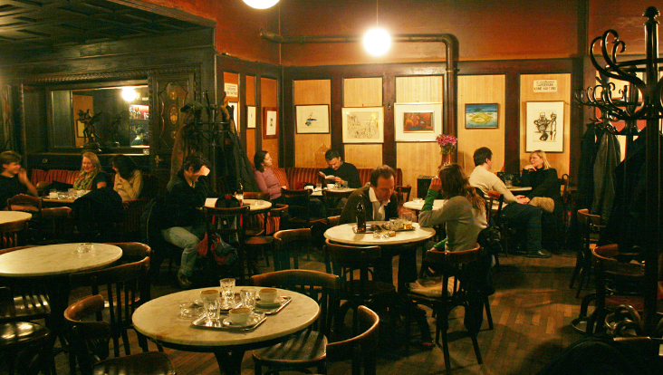
Cafe Hawelka

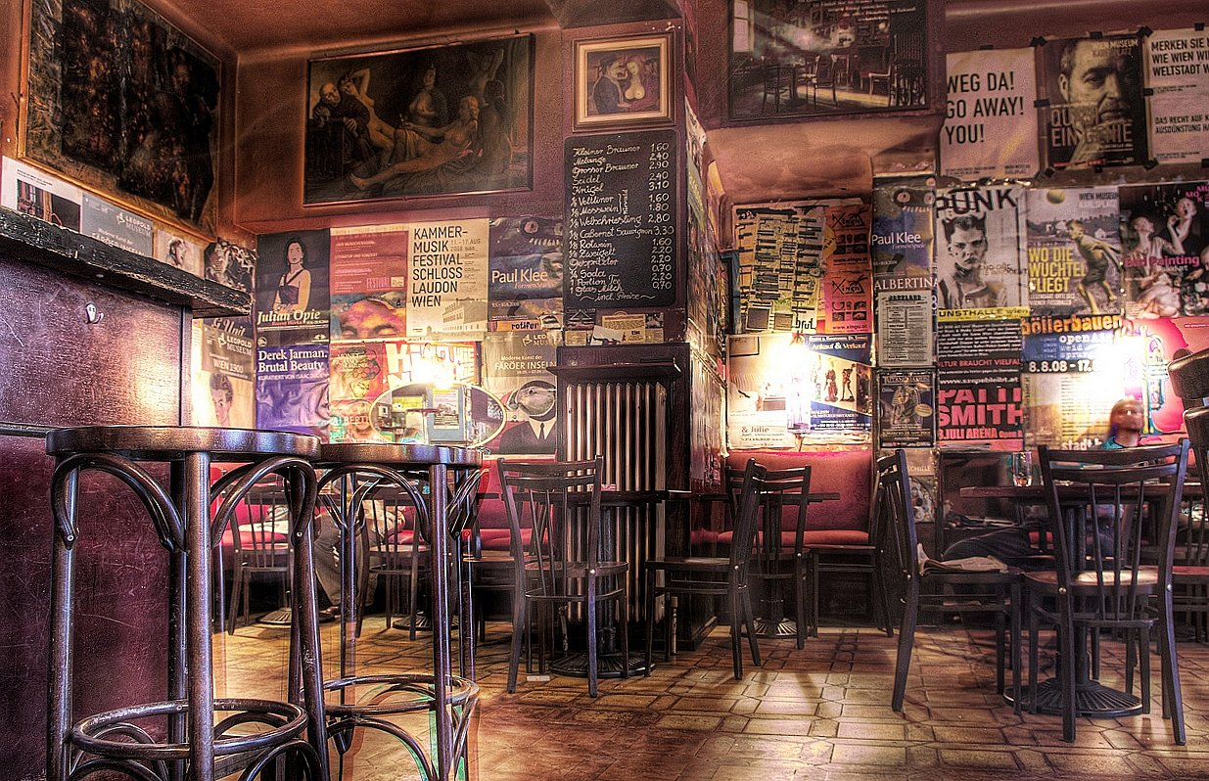
Cafe Alt Wien

